|  |  |  |  |  |
| --- | --- | --- | --- | --- |
| 修改日期 | 版本 | 修改原因 | 修改人姓名 | 立案單號 |
| 2020/06/02 | 1 | Created | 慈蓮 | 200526002037 |

1. **程式功能概述**

|  |  |  |  |  |  |
| --- | --- | --- | --- | --- | --- |
| 程式功能 | 特種個資同意書處理 | | | | |
| 程式名稱 | AAI2_0110 | | | | |
| 作業方式 | ONLINE | | | | |
| 概要說明 | 查詢，新增，修改，刪除特種個資同意書檔 | | | | |
| 需求單位 | 理賠企劃科 | | | | |
| 作業單位 | 理賠企劃科 | | | | |
| 作業平台 | ■一般  □平板電腦  □手機 | | | | |
| 使用對象 | ■員工(UCBean)  □客戶(CustomerBean) | | | | |
| 個資遮蔽方式 | 畫面 | | □無 □遮蔽 ■securitylog | 需遮蔽/  寫入LOG  的資料名稱 |  |
| 報表列印 | | ■無 □遮蔽 □securitylog |  |
| 檔案下載 | | ■無 □遮蔽 □securitylog |  |
| 分頁處理方式 | ■無 □真分頁 □假分頁，分頁每頁___筆【Default　20】 | | | | |
| **寄信處理** | 寄信對象 | ■無 □客戶　□壽險員工　□關係企業員工　□合作廠商 | | | |
| 寄信方式 | ■無 □Billhunter　□MailSender | | | |

1. **程式流程圖**

DTAAI120_LOG

授權書紀錄LOG檔

特種個資同意書處理

輸入ID、特種個資同意書流水號

DTAAI120

授權書紀錄檔

1. **相關檔案（TABLE）：**

|  |  |  |  |  |  |  |
| --- | --- | --- | --- | --- | --- | --- |
| 項次 | 中文說明 | 檔案名稱 | **查詢** | **新增** | **修改** | **刪除** |
|  | 授權書紀錄檔 | DTAAI120 | ■ | ■ | ■ | ■ |
|  | 授權書紀錄LOG檔 | DTAAI120_LOG | ■ | ■ | □ | □ |

1. **相關模組：**

|  |  |  |
| --- | --- | --- |
| 項次 | 中文說明 | 程式名稱 |
|  | 授權書紀錄檔維護模組 | AA_TIZ120 |

1. **畫面**

畫面連結

**程式內容：**

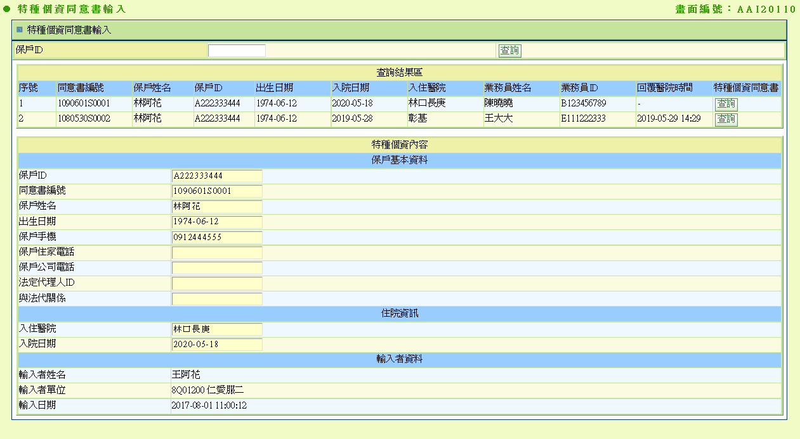

1. 初始畫面：
   1. Button設控：

|  |  |
| --- | --- |
| **Button Name** | **是否顯示** |
| 查詢 | ENABLE |

* 1. 查詢結果區、特種個資內容：隱藏不顯示。

1. **查詢button**：
   1. 檢核(檢核通過才繼續往下執行，檢核未過則底色改為紅色顯示)：
      1. 若畫面.保戶ID未輸入或不為10碼：
         1. 丟出訊息：請輸入正確保戶ID。
   2. 查詢資料：
      1. SQL：以畫面.保戶ID查詢DTAAI120(授權書紀錄檔)，並以保戶ID及授權書受理編號串接DTAAI426
         1. 取得欄位：
            1. DTAAI120 所有欄位
            2. DTAAI426.授權日期
            3. DTAAI426.回傳醫院時間
            4. DTAAI426.回傳醫院時間
            5. DTAAI426.業務員ID
            6. DTAAI426.業務員單位代號
      2. **若查無資料：**
         1. 視為正常。
         2. 丟出訊息： “查無此保戶特種個資同意書資料。”
      3. **若有資料**
         1. 將查詢結果寫入securitylog。
         2. 將查詢到的資料顯示在查詢結果區上，SET查詢結果區資料，欄位如下：

|  |  |  |
| --- | --- | --- |
| **畫面欄位** | **資料內容** | **其他說明** |
| 序號 | 由1開始排序 |  |
| 同意書編號 | $DTAAI120.授權書受理編號 |  |
| 保戶姓名 | $DTAAI120.保戶姓名 |  |
| 保戶ID | $DTAAI120.保戶ID |  |
| 出生日期 | $DTAAI120.保戶生日 | 轉YYY/MM/DD |
| 入院日期 | $DTAAI120.入院日期 | 轉YYY/MM/DD |
| 入住醫院 | $DTAAI120.入住醫院 |  |
| 同意使用日期 | $DTAAI426.授權日期 | 轉YYY/MM/DD HH:MM |
| 輸入者姓名 | $DTAAI120.輸入人員姓名 |  |
| 輸入者ID | $DTAAI120.輸入人員ID |  |
| 回復醫院時間 | $DTAAI426.回傳醫院時間 | 轉YYY/MM/DD HH:MM |
| 特種個資同意書 | 查詢button |  |

* 1. 特種個資同意書查詢button：
     1. 點選後，將點選那筆的資料顯示在特種個資內容

|  |  |  |
| --- | --- | --- |
| **畫面欄位** | **資料內容** | **其他說明** |
| 保戶ID | $DTAAI120.保戶ID |  |
| 同意書編號 | $DTAAI120.授權書受理編號 |  |
| 保戶姓名 | $DTAAI120.保戶姓名 |  |
| 出生日期 | $DTAAI120.保戶生日 | 轉YYY/MM/DD |
| 保戶手機 | $DTAAI120.保戶手機 |  |
| 保戶住家電話 | $DTAAI120.保戶住家電話 |  |
| 保戶公司電話 | $DTAAI120.保戶公司電話 |  |
| 法定代理人ID | $DTAAI120.法定代理人ID |  |
| 與法代關係 | $DTAAI120.與法代關係轉成中文 | I show 本人  C show 配偶  B show 長子  D show 長女  E show 二子  F show 二女  G show 三子  H show 三女  J show 父親  K show 母親  1 show 其他 |
| 入住醫院 | $DTAAI120.入住醫院名稱 |  |
| 入院日期 | $DTAAI120.入院日期 | 轉YYY/MM/DD |
| 輸入者姓名 | $DTAAI120.輸入者姓名 |  |
| 輸入者單位 | $DTAAI120.輸入者單位代號+ “ “+ $DTAAI120.輸入者單位中文 |  |
| 輸入日期 | $DTAAI120.輸入日期 | 轉YYY/MM/DD HH:MM |

SQL：

select I120.*, I426.AGNT_DIV_NO, I426.AGNT_ID, I426.APLY_DATE, I426.SEND_HOSP_DATE

from DBAA.DTAAI120 I120

left join DBAA.DTAAI426 I426

on I120.ID = I426.ID

and I120.APLY_SER_NO = I426.APLY_SER_NO

where I120.ID = ':QUERY_ID'

order by I120.INPUT_DATE

with ur